Министерство науки и высшего образования Российской Федерации
Федеральное государственное бюджетное образовательное учреждение
высшего образования
«Алтайский государственный технический университет им. И. И. Ползунова»
Факультет информационных технологий
Кафедра прикладной математики

Отчет защищен с оценкой _____
Преподаватель _____________
(подпись)
«___» ____________ 2026 г.
Отчет
По лабораторной работе №2
«Реализация алгоритмов удаления невидимых линий и поверхностей
при преобразовании изображения сложных пространственных сцен»
Вариант 2: алгоритм Робертса (невидимые рёбра выпуклого тела с динамикой)
по дисциплине «Компьютерная графика»
Студент группы ПИ-32 Кованов Алексей Вадимович
Преподаватель Потапов Даниил Петрович
Барнаул 2026

Цель работы
Изучить алгоритмы удаления невидимых линий и поверхностей; программно реализовать простой алгоритм удаления невидимых рёбер выпуклого тела (алгоритм Робертса) с динамикой (вращение). Управление — мышь и клавиатура. Для демонстрации работы алгоритма выводятся текущие параметры классификации граней и рёбер.
Ссылка на исходный код программы:
https://github.com/MICROWAVE-web/lab2-roberts-hidden-edges
Репозиторий GitHub: MICROWAVE-web / lab2-roberts-hidden-edges. Язык Python 3. Матрицы и проекции — вручную (модуль math3d.py из базы ЛР1). Готовые 3D-библиотеки не используются.
1. Постановка задачи
При построении проекции трёхмерного объекта на плоскость экрана часть рёбер и граней оказывается невидимой (закрыта самим объектом). Необходимо сгенерировать 5–6 многоугольников (от 3 до 6 сторон) в пространстве и удалить невидимые части одним из методов.
Выбран вариант 2: простой алгоритм удаления невидимых рёбер у выпуклого тела с динамикой (вращение) — алгоритм Робертса. Допускается выполнение на базе преобразований из лабораторной работы №1.
2. Краткие теоретические сведения
2.1. Выпуклое тело и ограничение метода
Алгоритм Робертса в рассматриваемой форме использует свойство выпуклости: ребро невидимо тогда и только тогда, когда обе смежные с ним грани являются тыльными относительно наблюдателя. Объект лабораторной работы №1 (буква «А») невыпуклый, поэтому для варианта «Робертс» выбран выпуклый многогранник: прямоугольный параллелепипед (6 четырёхугольных граней) либо квадратная пирамида (5 граней: основание и 4 треугольных ската).
2.2. Шаги алгоритма Робертса
1) Для каждой грани вычислить внешнюю нормаль:
n = normalize( (P₁ − P₀) × (P₂ − P₀) )
2) Классифицировать грань относительно наблюдателя eye:
to_eye = normalize(eye − c), где c — центр грани
грань лицевая (front), если n · to_eye > 0, иначе тыльная (back)
3) Классифицировать каждое ребро:
- ребро невидимо, если обе смежные грани тыльные;
- ребро видимо, если хотя бы одна смежная грань лицевая (в том числе рёбра контура: front + back).
2.3. Связь с аффинными преобразованиями (ЛР1)
Вершины сначала преобразуются матрицами масштаба, поворота и переноса (однородные координаты, p′ = M·p), затем на преобразованных вершинах выполняется классификация Робертса, после чего видимые рёбра проецируются на экран (перспективная или ортогональная проекция).
3. Структура программы
Файл | Назначение
roberts.py | Нормали граней, классификация граней и рёбер (Робертс)
polyhedron.py | Модели выпуклых тел: параллелепипед и пирамида
math3d.py | Матрицы 4×4, перенос, поворот, масштаб, проекция (база ЛР1)
main.py | Окно, ввод, цикл отрисовки, панель демонстрации, анимация
Запуск:
/usr/local/bin/python3 main.py
# или
./run.sh
4. Фрагменты кода
Классификация грани и рёбер (roberts.py):
def is_front_face(vertices, face, eye):
n = face_normal(vertices, face)
c = face_center(vertices, face)
to_eye = normalize(sub(eye, c))
nd = dot(n, to_eye)
return nd > 1e-9, n, nd

# Ребро видимо, если хотя бы одна смежная грань лицевая:
visible = any(face_front[fi] for fi in adjacent_faces)
Применение в кадре отрисовки (main.py):
pts = transform_points(world, self.vertices)
face_front, edge_visible, face_info = roberts_classify(
pts, self.faces, self.edges, self.eye_world()
)
for (a, b), vis in zip(self.edges, edge_visible):
if vis: draw_solid(...)
elif self.show_hidden: draw_dashed(...)
5. Управление программой
Действие | Управление
Анимация вращения | Пробел
Скрытые рёбра (пунктир) | H
Нормали граней | N
Параллелепипед / пирамида | B / P
Проекция | 1 — ортогональная, 2 — перспективная
Вращение мышью | ЛКМ + движение
Перенос / масштаб | WASD, Q/E, колесо
Сброс / выход | 0 / Esc
6. Результаты работы программы (скриншоты)
На рисунках: красные сплошные линии — видимые рёбра; серый пунктир — скрытые (при включённом режиме H); зелёные/серые отрезки от центров граней — нормали.
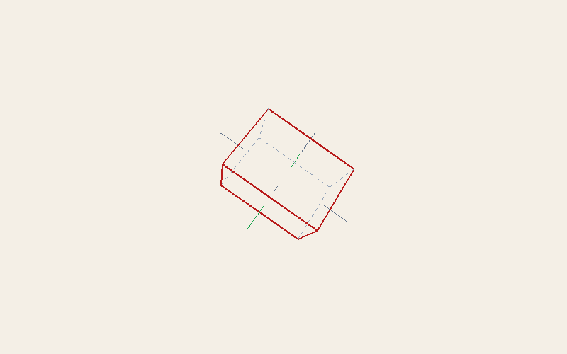
Рис. 1. Робертс: видимые рёбра и скрытые (пунктир), нормали
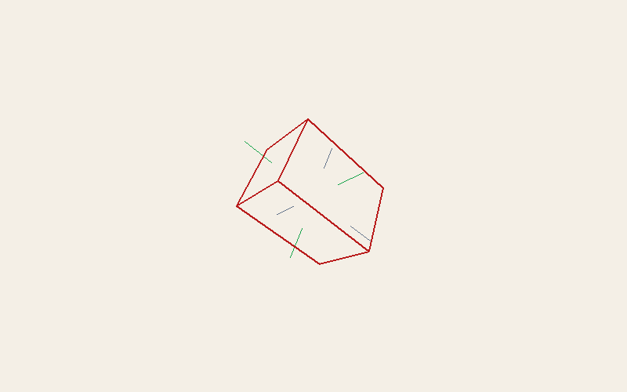
Рис. 2. Только видимые рёбра (скрытые отключены)
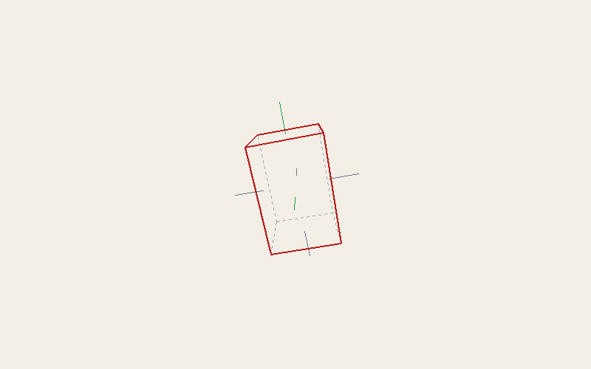
Рис. 3. Динамика: объект после поворота, пересчёт видимости
7. Демонстрация алгоритма
Для защиты предусмотрена боковая панель: для каждой грани выводятся признак FRONT/back и значение скалярного произведения n·to_eye; для каждого ребра — VIS/hid. При вращении классификация обновляется каждый кадр, что наглядно показывает работу алгоритма Робертса.
8. Проверка (тестирование)
- запуск окна, отображение выпуклого многогранника;
- при вращении меняется набор видимых/скрытых рёбер;
- клавиша H включает/выключает отрисовку скрытых рёбер пунктиром;
- клавиша N показывает нормали лицевых и тыльных граней;
- переключение B/P меняет модель (6 или 5 граней);
- панель справа согласована с картинкой (FRONT/back, VIS/hid);
- перенос, масштаб и смена проекции работают как в ЛР1.
Все проверки выполнены успешно: алгоритм стабильно классифицирует грани и рёбра при динамике и интерактивном управлении.
Вывод
В ходе лабораторной работы изучен и программно реализован алгоритм Робертса удаления невидимых рёбер выпуклого многогранника. Реализованы классификация граней (лицевые/тыльные) и рёбер (видимые/невидимые), динамическое вращение, панель демонстрации параметров алгоритма и визуализация скрытых рёбер и нормалей. Аффинные преобразования и проекции выполнены на базе модуля math3d.py лабораторной работы №1 без готовых 3D-библиотек. Исходный код: https://github.com/MICROWAVE-web/lab2-roberts-hidden-edges.

